กิจกรรม ปรับปรุงภูมิทัศน์ที่สาธารณะประโยชน์ (บริเวณข้างทางหน้าโรงเรียนห้วยทับมอญ)
วันศุกร์ที่ 16 เดือนสิงหาคม พ.ศ.2562 เวลา 13.30 น. เป็นต้นไป
**************
ผู้ดำเนินกิจกรรม ประกอบด้วย พนักงานส่วนตำบล ลูกจ้างประจำและพนักงานองค์การบริหารส่วนตำบลเขาชะเมา โดยทำกิจกรรมปลูกต้นกล้าดาวเรือง จำนวน 3,000 ต้น ในที่สาธารณประโยชน์ บริเวณข้างทางหน้าโรงเรียนบ้านห้วยทับมอญ
วัตถุประสงค์ เพื่อปรับปรุงภูมิทัศน์ในพื้นที่ตำบลห้วยทับมอญ และเพื่อเป็นแบบอย่างของข้าราชการที่ดี ในการทำความดี มีจิตอาสา มีความเสียสละ สร้างความสมัครสมานสามัคคี

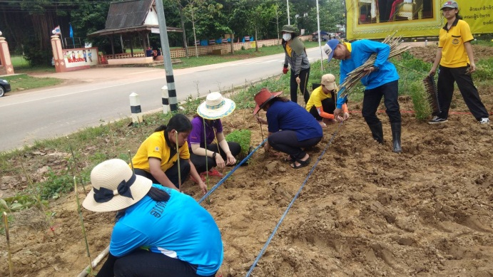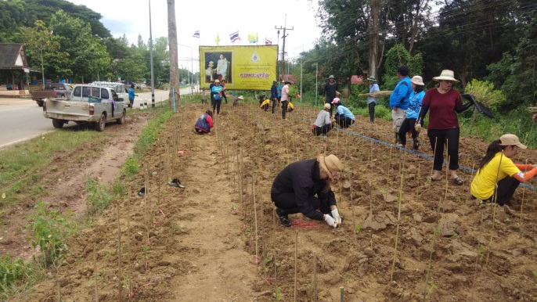

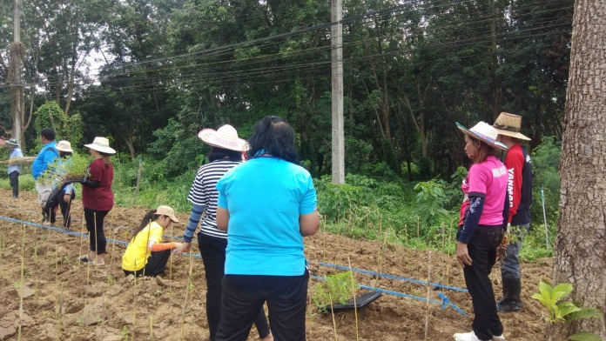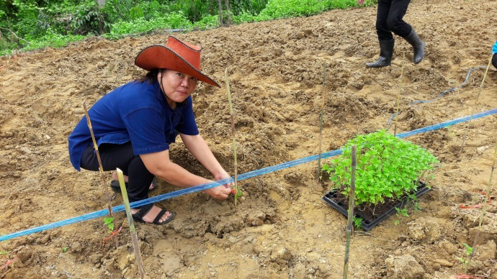

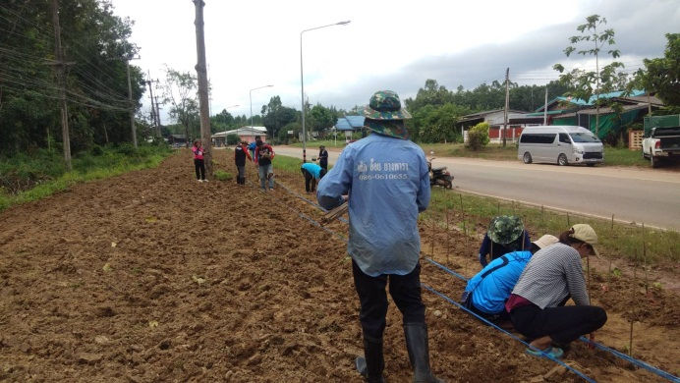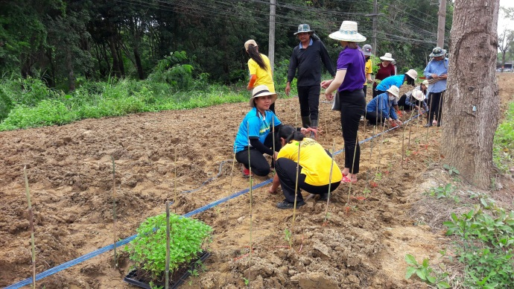

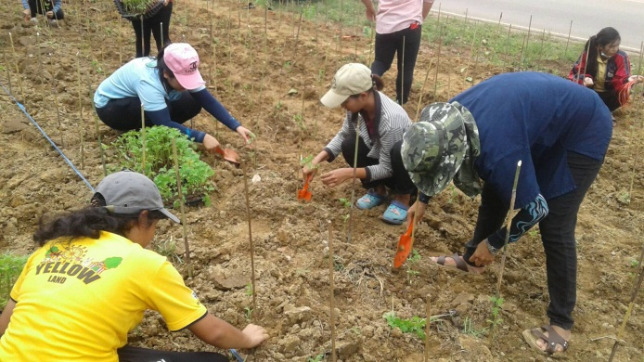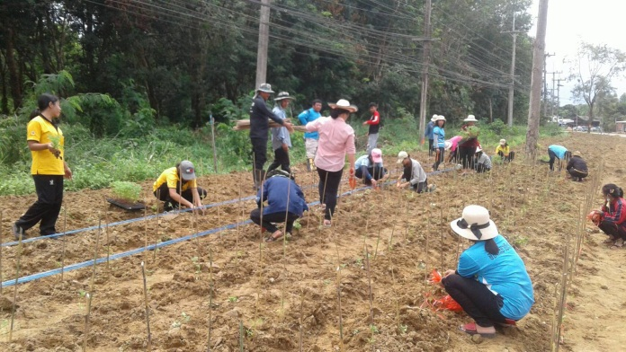

-2-

